**Dossier d'analyse**

**Site Web Cava (application B2C)**

**Objectifs**

Migrer un site statique en site dynamique avec gestion Database

Site réalisé par un étudiant de la formation WebDesigner (maquette HTML + CSS) IramPs

**HomePage** du site

Vente de vins avec un site B2C

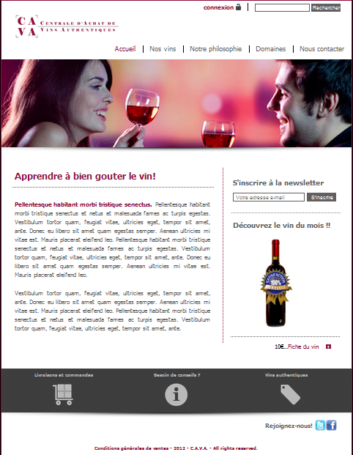

Les objets importants

a) lien pour se connecter comme Client

b) lien (cadenas) pour vérifier si variable session ou pas cadenas ouvert ou fermé)

c) zone pour réaliser une recherche simple pour le vin (réaliser une interaction type ajax pour aider au choix du vin)

d) zone pour s'inscrire à la NewsLetter

**manque une icône (caddie) pour afficher le panier directement 'selon l'icône caddie vide ou plein)**

**manque possibilité à un client d'aller dans sa partie gestion … (à afficher si connecter)**

**Pagination Maître-Esclave**

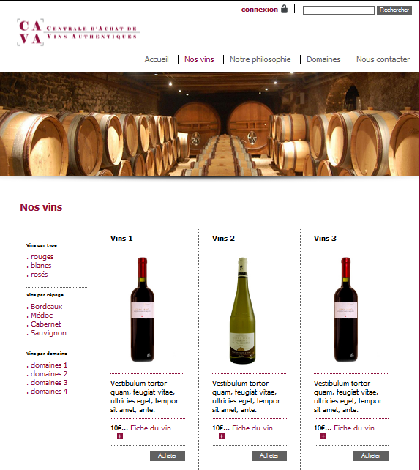

**Revoir affichage lien de navigation, pour type de vin, cépage et domaines**

**Revoir le positionnement de l'affichage des vignettes**

**Barre de navigation : position et choix affichage**

**Prévoir la gestion facile du panier de commande …**

**Le diagramme Merise MPD**

